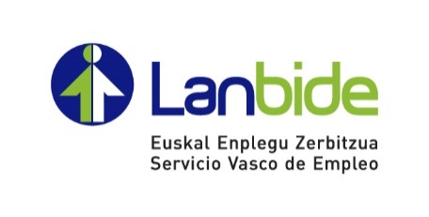
CENTRO DE EMPLEO - ENPLEGU ZENTROA
¿Dónde? Non? LAUDIO / LLODIO
Polígono Gardea, C/ Katuja Ibarra 15 bis
Horario/Ordutegia: 8:00h-15:00h
Lunes a Viernes / Astelehenetik Ostiralera
TLFN: 946 72 77 73

Espacio gratuito con el apoyo de una orientadora que cuenta con ordenadores e información para la BÚSQUEDA DE EMPLEO y CURSOS.
(Listado de empresas, Ofertas de empleo, Cursos Presenciales y On-line, ETTs,… Ordenadores: Correo Electrónico, Empleo en Internet, actualización de curriculum, etc.)
LAN eta IKASTARO DESBERDINEN BILAKETA GAUZATZEKO gunea da, ordenagailu eta informazio desberdinez baliatuta. Beti ere, orientatzaile baten laguntzarekin.
Acércate al servicio y pregunta – Hurreratu eta galdetu

